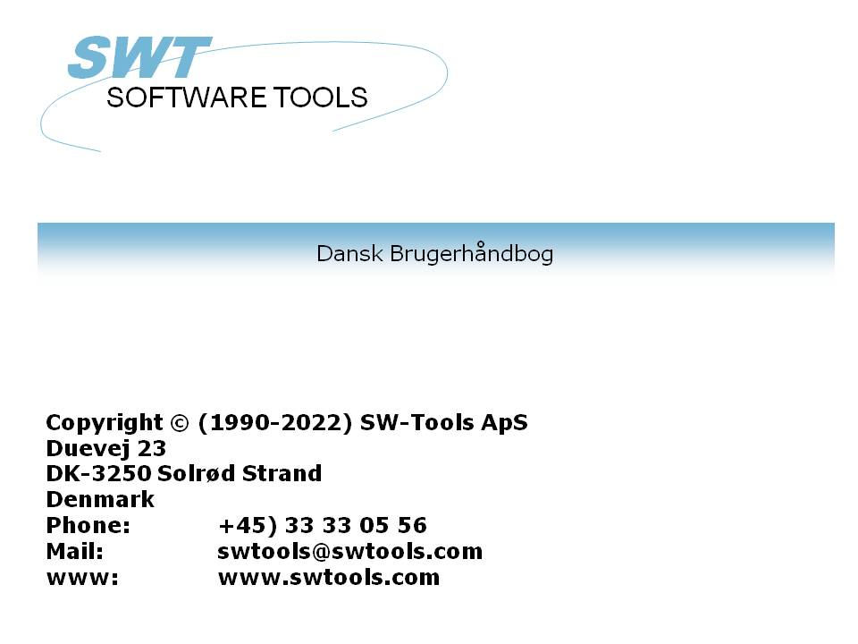

Installations Assistent - Concorde C5/XAL

22/11/01 / 2022-09-01 008.384

Indholdsfortegnelse
Indholdsfortegnelse 2
1. Installations-Assistenten 3
2. Trin 1 - Interface 4
2.1. Forudsætninger 5
3. Trin 2 - Database 6
3.1. Database Navn 7
3.2. DBD Fil 8
4. Trin 3 - Data-Dictionary 9
5. Færdig 10
Figur liste 11
Index 12

1. Installations-Assistenten

Installations-Assistenten er en hjælper til at installére de fornødne komponenter som kræves for at arbejde med SW-Tools rapporter, forespørgsler ,data vedligeholdelse og ODBC.
Assistenten vil hjælpe Dem gennem følgende trin:
- Udvælgelse af et interface (Påkrævet)
- Opsætning af interface felter (Påkrævet)
- Placering af subsystem (Påkrævet)
Ønsker de senere at tilrette de interface som Assistenten har installeret henvises til manualen 'Data-Dictionary'.

2. Trin 1 - Interface

Når Installations-Assistenten er startet skal et interface vælges. Normalt vil kun ét vises men flere kan være tilstede afhængig af om der forefindes licens til kendte systemer.
De skal vælge følgende interface som vist her:

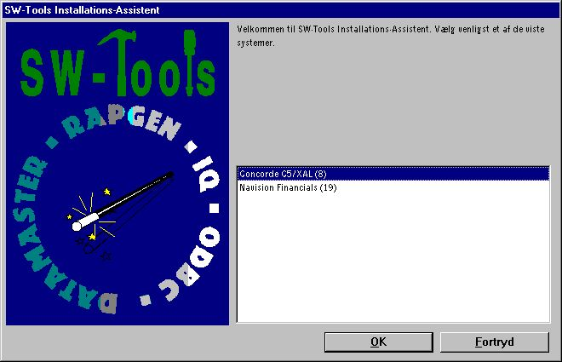

1. Valg af Concorde C5/XAL interface

2.1. Forudsætninger
Der er nogle forudsætninger som skal være opfyldt for at SW-Tools kan arbejde med Concorde.
- Der skal være adgang til serveren via et netværksdrev

3. Trin 2 - Database

Dette kapitel beskriver hvordan felterne skal indtastes for at få forbindelse til Concorde. Felterne vises i følgende dialog:

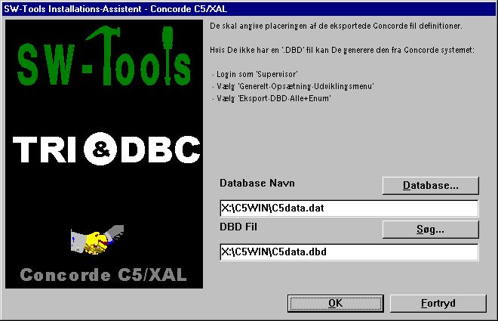

2. Opsætning af forbindelse til Concorde dialog

3.1. Database Navn
Angiv navnet på den database som skal benyttes. De kan søge ved af vælge feltet "Database...". Find den relevante database fil og vælg OK for at kopiere navnet samt placeringen til feltet.

3.2. DBD Fil
Angiv navnet på den DBD fil som skal benyttes. De kan søge ved af vælge feltet "Søg...". Find den relevante DBD fil og vælg OK for at kopiere navnet samt placeringen til feltet.

4. Trin 3 - Data-Dictionary

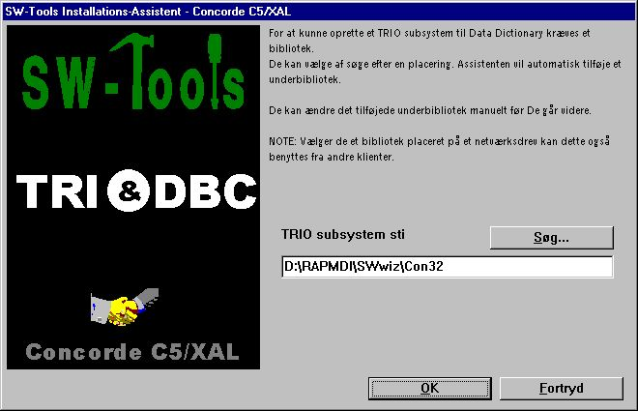

3. TRIO subsystem sti

5. Færdig

Når Assistenten er færdig vises havd den har klargjort:

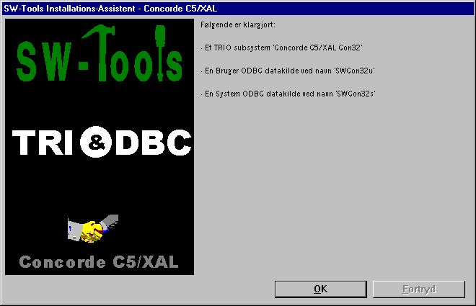

4. Hvad Assistenten har klargjort
De kan nu arbejde med SW-Tools TRIO og ODBC.

Figur liste
1. Valg af Concorde C5/XAL interface 4
2. Opsætning af forbindelse til Concorde dialog 6
3. TRIO subsystem sti 9
4. Hvad Assistenten har klargjort 10

Index

A
Assistenten 3;4;10;11
C
Concorde 1;4;5;6;11
D
Database 6;7
Data-Dictionary 3;9
DBD 8
F
Forudsætninger 5
I
Interface 4
O
ODBC 3;10

